Требования К докладам

Доклады оформляются в соответствии с требованиями рецензируемого журнала (см., например, журнал «Измерительная техника»)
И.О.Фамилия

НАЗВАНИЕ (ПЕЧАТАЕТСЯ ПРОПИСНЫМИ
БУКВАМИ)
Город, организация
Первый экземпляр докладов должен быть подписан авторами на обратной стороне последнего листа.
Доклады объемом не более 4-х полных страниц предоставляются в оргкомитет конференции в виде единого файла на диске, набранного с использованием редактора WORD, распечатки этого файла в 1 экземпляре.
Шрифт Times New Roman Cyr, кегль 12, интервал - полуторный, перенос – автоматический.
В конце доклада следует указать сведения об авторах, содержащие ФИО авторов, место работы и должность, домашний адрес и телефон, e-mail.
Отбор докладов осуществляется на бюро секций, отказ не мотивируется. Материалы обратно не возвращаются. Извещения о положительных результатах рассмотрения материалов будут разосланы по электронной почте.
Допускается пересылка персональной заявки на участие в конференции и текстов докладов по электронной почте iit@pnzgu.ru
Программа конференции и сборник докладов будут вручаться по прибытии на конференцию.

Место проведения: Пензенский государственный университет, г. Пенза, ул. Красная, 40.
Для участия в конференции необходимо направить в адрес организационного комитета (iit@pnzgu.ru)
до 5.09. 2023 г заявки и статьи по электронной почте:
e-mail:iit@pnzgu.ru
Важные даты:
5.09.2023 г. – крайний срок предоставления заявок и статей;
10.09.2023 г – сообщение оргкомитета о принятии статьи к опубликованию в сборнике трудов конференции
1-3 ноября 2023 г – конференция.
Все принятые статьи будут опубликованы в сборнике трудов конференции (индексируется в РИНЦ).
По решению организационного комитета по итогам выступления на конференции лучшие докдады, оформленные в виде расширенных статей (8 - 10 стр.), будут рекомендованы к опубликованию в журналах, входящих в перечень ВАК.

Переписка
Все вопросы и пожелания направляйте по
адресу:
440026, г.Пенза, ул.Красная 40, каф. ИИТиМ
 (8412) 666-596 e-mail: iit@pnzgu.ru
Подробная информация о конференции представлена на сайте https://dep_iit.pnzgu.ru/Konferencii
Форма персональной заявки
Ф.И.О.
Ученая степень
Ученое звание
Место работы, должность
Телефон
Факс
E-mail
Почтовый домашний адрес для переписки
(обязательно укажите почтовый индекс)
Тема доклада
Направление
Форма участия
Проживание в гостинице (да, нет)
Дата подачи заявки
Подпись

Министерство науки и высшего

образования РФ

ФГБОУ ВО «Пензенский государственный университет»

ООО НПФ «КРУГ»

НОЦ «Инженерия будущего»

Студенческое научное общество ПГУ
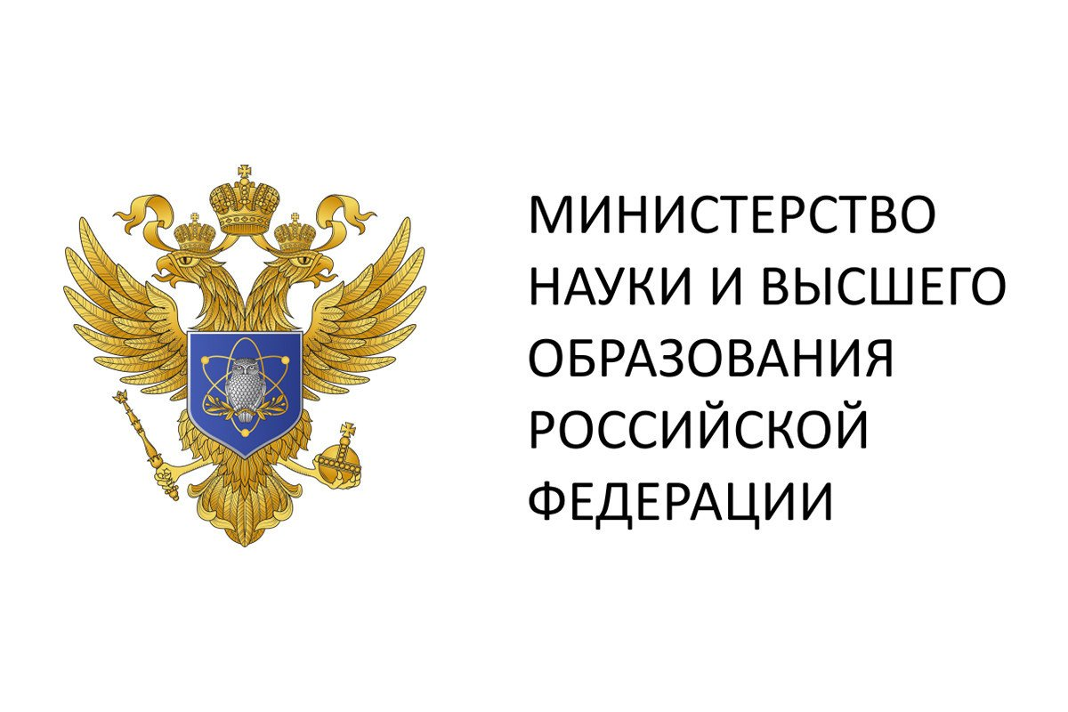

XV Международная научно-техническая
конференция

«МЕТОДЫ, СРЕДСТВА И ТЕХНОЛОГИИ ПОЛУЧЕНИЯ И ОБРАБОТКИ
ИЗМЕРИТЕЛЬНОЙ ИНФОРМАЦИИ»
«Шляндинские чтения – 2023»
с элементами научной школы и конкурсом научно – исследовательских работ
для студентов, аспирантов и
молодых ученых

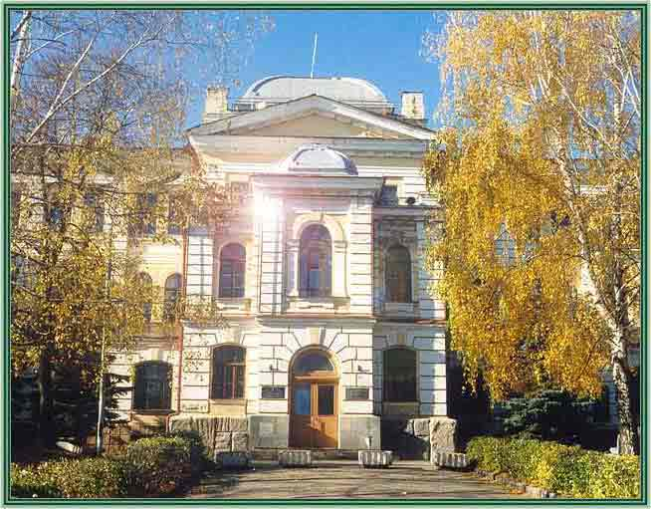

Россия – Пенза

2-3 ноября 2023 года

ФГБОУ ВО «Пензенский государственный университет» проводит 2-3 ноября 2023 года международную научно-техническую конференцию "МЕТОДЫ, СРЕДСТВА И ТЕХНОЛОГИИ ПОЛУЧЕНИЯ И ОБРАБОТКИ ИЗМЕРИТЕЛЬНОЙ ИНФОРМАЦИИ" ("шляндинские чтения - 2023") с элементами научной школы и конкурсом научно – исследовательских работ для студентов, аспирантов и молодых ученых.
Приглашаем специалистов в области информационно-измерительной техники и смежных специальностей принять участие в данной конференции. Просим сообщить о данной конференции всем заинтересованным лицам.
Основные направления

работы конференции
- Общие вопросы информационно-измерительной техники
- Фундаментальные проблемы метрологии
и метрологического обеспечения средств измерений
- Системы мониторинга и контроля технически сложных объектов
- Фундаментальные основы построения
информационно-измерительных систем и
комплексов
- Актуальные фундаментальные проблемы
измерений и контроля параметров процессов нано- и микроэлектроники
- Фундаментальные основы методов и средств
обработки измерительной информации, виртуальные измерительные приборы и системы
- Интеллектуальные информационные системы
- Новые материалы и технологии

Оргкомитет конференции
Руководитель конференции:
Гуляков А.Д. - ректор ПГУ, д.ю.н., профессор (г. Пенза)
Оргкомитет конференции:
Председатель:
Печерская Е.А. - зав. каф. ИИТиМ ПГУ, д.т.н., профессор (г. Пенза)
Заместитель председателя оргкомитета:
Бодин О.Н. - профессор каф. ИИТиМ ПГУ, д.т.н., профессор (г. Пенза)
- Члены оргкомитета:
- Артамонов Д.В. – первый проректор ПГУ, д.т.н., профессор (г. Пенза)
- Васин С.М. - проректор по НРиИД ПГУ, д.э.н., профессор (г. Пенза)
- Алимурадов А.К. – к.т.н, директор НП Бизнес инкубатора (г. Пенза)
Баранов В.А. - к.т.н., доцент каф. ИИТиМ ПГУ (г. Пенза)
Бержинская М.В. – к.т.н., доцент каф. ИИТиМ ПГУ (г. Пенза)
- Волчихин В.И. – президент ПГУ, д.т.н., профессор (г. Пенза)
- Данилов А.А. – директор ФБУ «Пензенский ЦСМ», д.т.н., профессор (г. Пенза)
Козлов Г.В. – директор ПИ ПГУ д.т.н., профессор (г. Пенза)
Кревчик В.Д. – декан ФПИТЭ ПГУ, д.ф-м.н., профессор (г. Пенза)
Савицкий В.Я.- зав. каф. ОД Пензенского филиала ВАМТО им. генерала А.В.Хрулева, д.т.н., профессор (г. Пенза).
Тычков А.Ю. – зав. каф. РТиРЭС ПГУ, д.т.н., доцент (г. Пенза)
Фунтиков В.А. - генеральный директор ПНИЭИ, к.т.н. (г. Пенза)
Цыпин Б.В. - профессор кафедры РКАП ПГУ, д.т.н., профессор (г. Пенза)
Чураков П.П. –профессор кафедры ИИТиМ ПГУ, д.т.н., профессор (г. Пенза)
Ученый секретарь:
Трофимов А.А. - профессор каф..ИИТиМ ПГУ, д.т.н. (г. Пенза)
Координатор конференции:
Белякова Е.Ю., кафедра ИИТиМ ПГУ
ПРОГРАММНЫЙ КОМИТЕТ КОНФЕРЕНЦИИ
Председатель программного комитета:
Волчихин В.И. – президент ПГУ, д.т.н., профессор (г. Пенза)
Заместитель председателя программного комитета:
Харитонов С.А. – д.т.н., профессор, зав. каф. ЭиЭ, Новосибирского государственного технического университета (г. Новосибирск)
Состав программного комитета:
Батищев В.И. - профессор кафедры ИТ СГТУ д.т.н., профессор (г. Самара)
Булкин П.В. – D.Ing., HDR, инженер-исследователь, Лаборатория физики границ разделов и тонких плёнок, Политехническая Школа, Палезо, Франция (Ecole polytechnique, Palaiseau, France) и с.н.с. Кафедра Оптоинформатики, ЮУрГУ (г. Челябинск).
Ерисов Я.А. – д.т.н., профессор кафедры обработки металлов давлением Самарского университета (г. Самара)
Еськов В.М. - ЗДН РФ, д.ф.-м.н., профессор СурГУ (г.Югра)
Кокорин В.Н. – д.т.н., профессор, Почетный работник профессионального высшего образования, зав. кафедрой «Материаловедение и обработка металлов давленим» УлГТУ (г. Ульяновск)
Коновалов С.В., д.т.н., профессор, проректор по научной и инновационной деятельности Сибирского государственного индустриального университета (г. Новокузнецк).
Кравцов А.Н. – к.т.н., доцент, начальник кафедры метрологического обеспечения вооружения, военной и специальной техники, Военно- космическая академия имени А. Ф. Можайского (г. Санкт-Петербург)
Kрамм М.Н. – д.т.н., доцент, зав. каф. «Основы радиотехники» НИУ «МЭИ» (г. Москва)
Мальцев П.П. – д.т.н., профессор, заслуженный деятель науки РФ, научный руководитель Института сверхвысокочастотной полупроводниковой электроники РАН (г. Москва)
Меметов Н.Р. – к.т.н., директор Инжинирингового центра «Новые материалы и технологии гражданского и двойного назначения» ТГТУ (г. Тамбов)
Мирошников В.В. - д.т.н., профессор, Проректор по научно-учебной работе, Луганский государственный университет им. В. Даля (ЛНР).
Назаренко ОК. – академик НАН Украины, д.т.н., профессор (г. Киев, Украина)
Ожикенов К.А. – PhD, заведующий кафедрой робототехники и технических средств автоматики, Казахский национальный технический университет им. К.И. Сатпаева
Окрепилов В.В. – президент МОО «Метрологическая академия», академик РАН, д.э.н., профессор (г. Санкт - Петербург)
Песошин В.А. – д.т.н., профессор, член-корреспондент академии наук республики Татарстан, заведующий кафедрой КС Казанского национального исследовательского технического университета имени А. Н. Туполева (г. Казань)
Петухов В.И. – д.т.н., профессор, зам. Директора по НИР Дальневосточного федерального университета
Печерская Е.А. - зав. каф. ИИТиМ ПГУ, д.т.н., профессор (г. Пенза)
Прохоров С.А. – зав. каф. ИИСТ СГАУ, д.т.н., профессор (г. Самара)
Сакевич В.Н. - д.т.н., профессор кафедры физики и технической механики ВГТУ (г. Витебск, Республика Беларусь)
Сергеев С.С. – к.т.н., заведующий кафедрой «Физические методы контроля» Белорусско-Российского университета (г. Могилев, Республика Беларусь)
Тулешов А.К. - д.т.н., профессор, Генеральный директор института механики и машиноведения имени академика У.А.Джолдасбекова, Алматы, Казахстан.
Тягульская Л.А.- зав.каф. Информатики и программной инженерии Приднестровского государственного университета им. Т.Г Шевченко, доцент, к.э.н.
Чаплинский В.С. – д.т.н., профессор, заслуженный деятель науки РФ, заслуженный испытатель космической техники, главный научный сотрудник НИИ космических систем имени А. А. Максимова Государственного космического НПЦ имени М. В. Хруничева (Московская область)
Шестаков А. Л. - ректор ЮУрГУ, зав. каф. ИнИТ, д.т.н., профессор ( г.Челябинск)
Ярушкина Н.Г. – д.т.н., профессор, первый проректор - проректор по научной работе УлГТУ ( г. Ульяновск)

Соорганизатор конференции – студенческое научное общество Пензенского государственного университета.

